***Runtrack Réseau(Domenico Mndolino)***

***Job 2***

* ***Qu'est-ce qu'un réseau* ?**

*Un réseau informatique est un ensemble d'ordinateurs et de périphériques interconnectés qui partagent des ressources et des informations*

* ***À quoi sert un réseau informatique ?***

*Un réseau informatique sert à plusieurs choses, notamment :*

1. ***Partage de ressources :*** *Les utilisateurs peuvent partager des fichiers, des imprimantes et d'autres périphériques.*
2. ***Communication :*** *Les réseaux permettent la communication instantanée via des courriels, des messageries instantanées, des appels vidéo, etc.*
3. ***Accès à l'information :*** *Les utilisateurs peuvent accéder à des informations stockées sur d'autres ordinateurs ou serveurs à travers le réseau.*
4. ***Sécurité :*** *Les réseaux peuvent être sécurisés pour protéger les données contre les accès non autorisés.*
5. ***Collaboration :*** *Les membres d'un réseau peuvent collaborer sur des projets en partageant des documents et des idées plus facilement.*

* ***Quel matériel avons-nous besoin pour construire un réseau ? Détaillez les fonctions de chaque pièce.***

1. ***Carte réseau (NIC - Network Interface Card) :*** *C'est une carte matériel insérée dans chaque ordinateur du réseau. Elle permet à l'ordinateur de se connecter au réseau et de communiquer avec d'autres appareils.*
2. ***Câbles réseau :*** *Les câbles Ethernet sont utilisés pour connecter les ordinateurs, les commutateurs, les routeurs et autres périphériques réseau. Ces câbles transportent les données entre les différents appareils.*
3. ***Commutateurs (Switch) :*** *Un commutateur est un dispositif qui relie les ordinateurs au sein d'un réseau local (LAN). Il reçoit les données de l'ordinateur source et les envoie uniquement à l'ordinateur de destination, améliorant ainsi l'efficacité du réseau.*
4. ***Routeurs :*** *Un routeur relie différents réseaux et dirige le trafic entre eux. Il est essentiel pour les réseaux qui doivent se connecter à Internet. Le routeur attribue des adresses IP aux appareils du réseau local et gère le trafic de données entre le réseau local et Internet.*
5. ***Modem :*** *Si vous vous connectez à Internet via une ligne téléphonique, un câble coaxial ou une fibre optique, vous aurez besoin d'un modem. Il convertit les signaux numériques de l'ordinateur en signaux appropriés pour la connexion Internet choisie.*
6. ***Point d'accès sans fil (Access Point) :*** *Il permet aux appareils sans fil, comme les ordinateurs portables et les smartphones, de se connecter au réseau sans utiliser de câbles. Il transforme les signaux filaires en signaux radio pour les appareils sans fil.*
7. ***Firewall :*** *Un pare-feu peut être matériel ou logiciel et il sécurise le réseau en contrôlant le trafic entrant et sortant. Il protège le réseau contre les menaces extérieures et les activités malveillantes.*
8. ***Serveurs :*** *Dans un réseau plus complexe, on peut avoir des serveurs dédiés pour des fonctions spécifiques comme le stockage de fichiers (serveur de fichiers), la gestion des e-mails (serveur de messagerie), l'hébergement de sites web (serveur web), etc.*

***Job 3***

***Quels câbles avez-vous choisis pour relier les deux ordinateurs ? Expliquez votre choix.***

*J’ai choisi un câble Ethernet car utile à la connexion réseau entre deux ordinateurs*

***Job 4***

***Qu'est-ce qu'une adresse IP ?*** *Une adresse IP (Internet Protocol) est une étiquette numérique assignée à chaque appareil connecté à un réseau informatique utilisant le protocole Internet pour la communication. Elle sert à identifier et localiser ces appareils de manière unique sur un réseau IP. Il existe deux versions principales d'adresses IP : IPv4 (32 bits) et IPv6 (128 bits), cette dernière étant introduite pour remédier à la pénurie d'adresses IPv4.*

***À quoi sert une adresse IP ?*** *Une adresse IP permet d'identifier un appareil sur un réseau. Elle est essentielle pour diriger le trafic Internet vers le bon endroit. Les adresses IP facilitent le routage des données sur Internet en indiquant l'origine et la destination des paquets de données, garantissant ainsi que les informations atteignent le bon appareil sur le réseau.*

***Qu'est-ce qu'une adresse MAC ?*** *Une adresse MAC (Media Access Control) est une adresse physique unique assignée à chaque carte réseau d'un appareil. Contrairement à l'adresse IP, l'adresse MAC est gravée dans le matériel de la carte réseau et ne change pas.*

***Qu'est-ce qu'une IP publique et privée ?***

***- Adresse IP publique :*** *Une adresse IP publique est l'adresse unique attribuée à un appareil sur Internet. Elle est fournie par le fournisseur d'accès Internet (FAI) et est utilisée pour identifier l'appareil sur le réseau Internet global. Les serveurs web, par exemple, ont des adresses IP publiques pour que les utilisateurs puissent accéder à leurs sites.*

***- Adresse IP privée :*** *Une adresse IP privée est utilisée à l'intérieur d'un réseau local (comme un réseau domestique ou de bureau). Ces adresses sont réservées pour les réseaux privés et ne sont pas routables sur Internet. Les routeurs utilisent la translation d'adresse réseau (NAT) pour convertir les adresses IP privées en une adresse IP publique unique lorsqu'elles accèdent à Internet.*

**Quelle est l'adresse de ce réseau ?** *Les adresses IP des réseaux varient en fonction de leur configuration et de leur fournisseur d'accès Internet. Pour connaître l'adresse IP d'un réseau spécifique, se référer aux paramètres réseau de l'appareil connecté ou contacter votre fournisseur d'accès Internet.*

***Capture écran de mon réseau :***

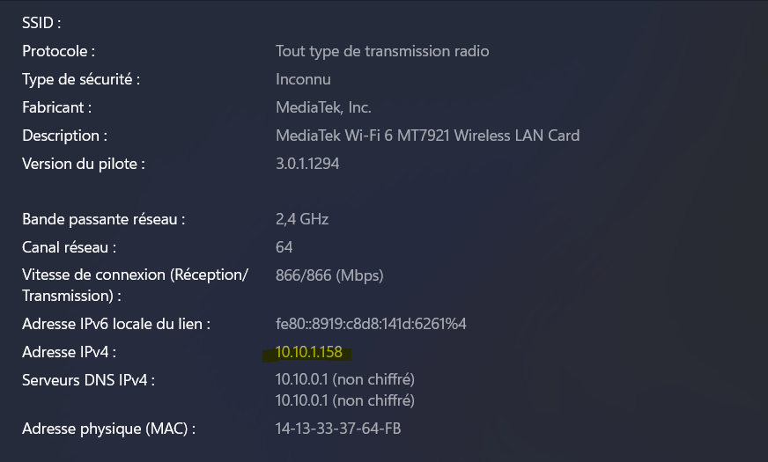

***Job 5***

***PcPIerre OK Pc Alicia OK***

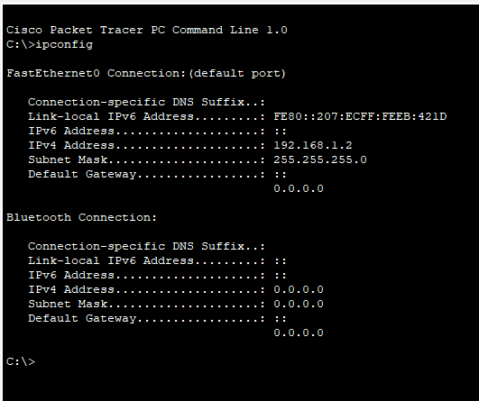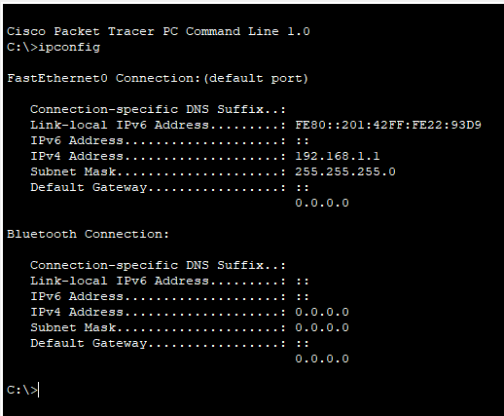

***Quelle ligne de commande avez-vous utilisée pour vérifier l’id des machines ?***

*J’ai utilisé la ligne de commande ‘ipconfig’*

***Job 6***

***➔ Quelle est la commande permettant de Ping entre des PC ?***

*La commande est Ping+ l’adresse IP destinataire*

*Ping depuis le PcPierre Ping depuis le PcAlicia*

***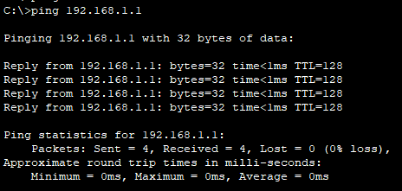****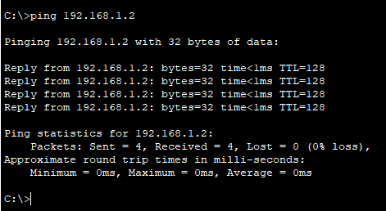*

***Job 7***

***Le PC de Pierre a-t-il reçu les paquets envoyés par Alicia ?***

*Le PcPierre semble ne pas avoir reçu le Ping*

***➔ Expliquez pourquoi.***

*Je pense que le PcPierre étant éteint ne peut pas communiquer avec les autres ordinateurs par réseau. La démarche Ping sert justement à vérifier si l’interlocuteur de l’autre coté du fil est en ligne.*

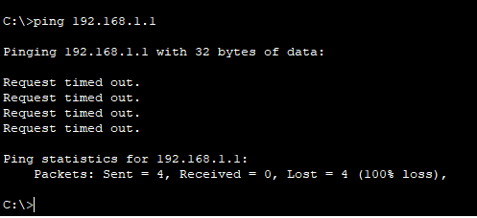

***Job 8***

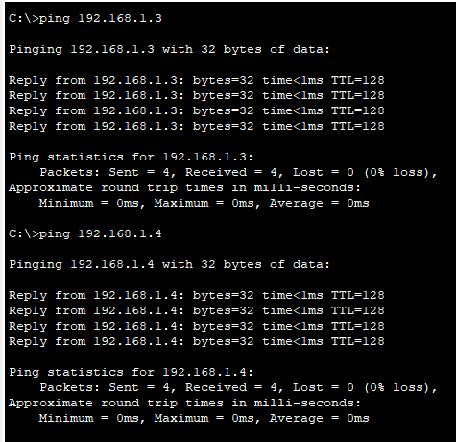

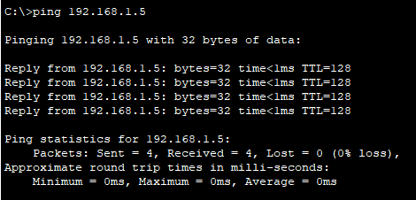

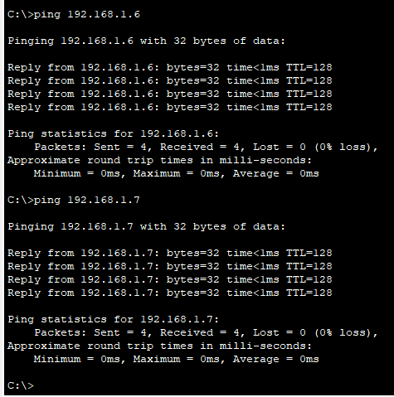

***Quels sont les avantages et inconvénients d’un switch ?***

*Un hub et un switch sont tous deux des dispositifs utilisés dans les réseaux informatiques pour connecter plusieurs appareils. Cependant, ils fonctionnent de manière différente :*

* ***Hub :*** *Un hub est un dispositif simple qui agit comme un répéteur. Lorsqu'un hub reçoit des données d'un appareil, il les diffuse à tous les autres appareils connectés au hub. Tous les appareils partagent la même bande passante, ce qui signifie que lorsque plusieurs appareils envoient des données simultanément, le réseau devient congestionné.*
* ***Switch :*** *Un switch est un dispositif plus intelligent. Il fonctionne en apprenant les adresses MAC des appareils connectés à ses ports et en ne transférant des données qu'au périphérique de destination approprié. Cela rend le switch beaucoup plus efficace qu'un hub, car il évite la diffusion de données à tous les appareils du réseau.*

***Le hub et quels sont ses avantages et ses inconvénients ?***

***Avantages :***

* *Facile à installer et à configurer.*
* *Moins cher que les switches.*
* *Convient aux petits réseaux où la performance n'est pas cruciale.*

***Inconvénients :***

* *Faible sécurité car toutes les données sont diffusées à tous les appareils.*
* *Moins efficace en termes de bande passante, car tous les appareils partagent la même bande passante.*
* *Sujette aux collisions de données dans les réseaux Ethernet.*

***Quels sont les avantages et inconvénients d’un switch ?***

***Avantages d'un switch :***

* *Plus efficace car il envoie les données uniquement au destinataire approprié.*
* *Améliore les performances du réseau en évitant la congestion.*
* *Plus sécurisé car il limite l'accès aux données seulement aux appareils concernés.*

**Inconvénients d'un switch :**

* *Plus cher qu'un hub.*
* *Requiert une configuration plus complexe que les hubs.*
* *Peut-être surdimensionné pour de petits réseaux.*

***Comment un switch gère-t-il le trafic réseau ?***

*Un switch gère le trafic réseau en apprenant les adresses MAC des appareils connectés à ses ports. Lorsqu'un appareil envoie des données, le switch examine l'adresse MAC de destination dans les trames Ethernet. Si l'adresse est déjà répertoriée dans la table d'adresses MAC du switch, il envoie les données uniquement au port où l'appareil de destination est connecté, minimisant ainsi le trafic inutile sur le réseau. Si l'adresse n'est pas répertoriée, le switch diffuse la trame à tous les ports, mais il enregistre l'adresse MAC dans sa table pour les transmissions futures, augmentant ainsi l'efficacité du réseau au fil du temps. Ce processus de commutation basé sur l'adresse MAC rend les switches beaucoup plus efficaces que les hubs dans la gestion du trafic réseau.*

***Job 9***

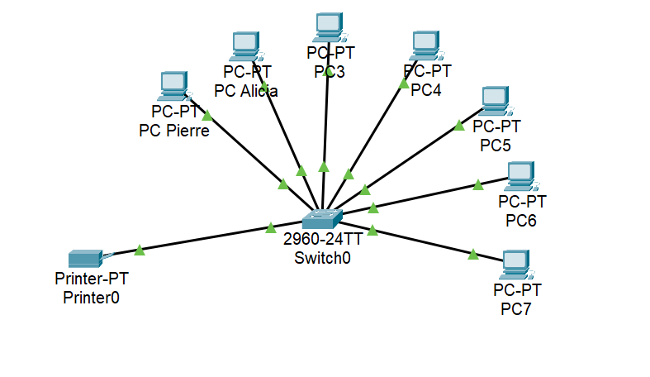

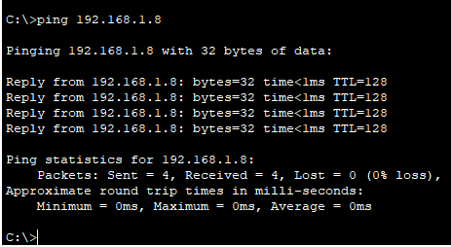

***Identifiez au moins trois avantages importants d'avoir un schéma***

*Un schéma de réseau*

*- offre une vue d'ensemble claire du réseau,*

*- simplifie la résolution des problèmes,*

*- facilite la planification à long terme*

*Contribuant ainsi à un fonctionnement réseau plus fluide et efficace.*

***Job 10***

***Quelle est la différence entre une adresse IP statique et une adresse IP***

***attribuée par DHCP ?***

*Une adresse IP statique est configurée manuellement par un administrateur réseau et reste constante, tandis qu'une adresse IP attribuée par DHCP est automatiquement attribuée par un serveur DHCP et peut changer à chaque connexion.*

***Job 11***

***Réseau de classe A 10.0.0.0.***

***- 1 Sous-réseau de 12 hôtes :***

*\*10.12.0.1 IP réseau server statique*

*\*10.12.0.2 premier IP disponible*

*\*Mask 255.255.255.240*

*16 IP disponibles (dont 12 pour les hôtes, 1 pour le réseau, 1pour le Broadcast et*

*2 pas utilisés)*

***- 5 Sous-réseaux de 30 hôtes :***

***Sous-Réseau 1 :***

*\*10.30.0.1 IP réseau server statique*

*\*10.30.0.2 premier IP disponible*

*\*Mask 225.225.255.224*

*32 IP disponibles (dont 30 pour les hôtes, 1 pour le réseau, 1pour le Broadcast)*

***Sous-Réseau 2 :***

*\*10.30.1.1 IP réseau server statique*

*\*10.30.1.2 premier IP disponible*

*\*Mask 225.225.255.224*

*32 IP disponibles (dont 30 pour les hôtes, 1 pour le réseau, 1pour le Broadcast)*

***Sous-Réseau 3 :***

*\*10.30.2.1 IP réseau server statique*

*\*10.30.2.2 premier IP disponible*

*\*Mask 225.225.255.224*

*32 IP disponibles (dont 30 pour les hôtes, 1 pour le réseau, 1pour le Broadcast)*

***Sous-Réseau 4 :***

*\*10.30.3.1 IP réseau server statique*

*\*10.30.3.2 premier IP disponible*

*\*Mask 225.225.255.224*

*128 IP disponibles (dont 120 pour les hôtes, 1 pour le réseau, 1pour le Broadcast)*

***Sous-Réseau 5 :***

*\*10.30.4.1 IP réseau server statique*

*\*10.30.4.2 premier IP disponible*

*\*Mask 225.225.255.224*

*128 IP disponibles (dont 120 pour les hôtes, 1 pour le réseau, 1pour le Broadcast)*

***- 5 sous-réseaux de 120 hôtes :***

***Sous-Réseau 1 :***

*\*10.120.0.1 IP réseau server statique*

*\*10.120.0.2 premier IP disponible*

*\*Mask 225.225.255.128*

*128 IP disponibles (dont 120 pour les hôtes, 1 pour le réseau, 1pour le Broadcast et 6 pas utilisés)*

***Sous-Réseau 2 :***

*\*10.120.1.1 IP réseau server statique*

*\*10.120.1.2 premier IP disponible*

*\*Mask 225.225.255.128*

*128 IP disponibles (dont 120 pour les hôtes, 1 pour le réseau, 1pour le Broadcast et 6 pas utilisés)*

***Sous-Réseau 3 :***

*\*10.120.2.1 IP réseau server statique*

*\*10.120.2.2 premier IP disponible*

*\*Mask 225.225.255.128*

*128 IP disponibles (dont 120 pour les hôtes, 1 pour le réseau, 1pour le Broadcast et 6 pas utilisés)*

***Sous-Réseau 4 :***

*\*10.120.3.1 IP réseau server statique*

*\*10.120.3.2 premier IP disponible*

*\*Mask 225.225.255.128*

*128 IP disponibles (dont 120 pour les hôtes, 1 pour le réseau, 1pour le Broadcast et 6 pas utilisés)*

***Sous-Réseau 5 :***

*\*10.120.4.1 IP réseau server statique*

*\*10.120.4.2 premier IP disponible*

*\*Mask 225.225.255.128*

*128 IP disponibles (dont 120 pour les hôtes, 1 pour le réseau, 1pour le Broadcast et 6 pas utilisés)*

***- 5 sous-réseaux de 160 hôtes :***

***Sous-Réseau 1 :***

*\*10.160.0.1 IP réseau server statique*

*\*10.160.0.2 premier IP disponible*

*\*Mask 225.225.255.0*

*255* IP disponibles (dont 160 pour les hôtes, 1 pour le réseau, 1pour le Broadcast et 93 pas utilisés)*

***Sous-Réseau 2 :***

*\*10.160.1.1 IP réseau server statique*

*\*10.160.1.2 premier IP disponible*

*\*Mask 225.225.255.0*

*255* IP disponibles (dont 160 pour les hôtes, 1 pour le réseau, 1pour le Broadcast et 93 pas utilisés)*

***Sous-Réseau 3 :***

*\*10.160.2.1 IP réseau server statique*

*\*10.160.2.2 premier IP disponible*

*\*Mask 225.225.255.0*

*255* IP disponibles (dont 160 pour les hôtes, 1 pour le réseau, 1pour le Broadcast et 94 pas utilisés)*

***Sous-Réseau 2 :***

*\*10.160.3.1 IP réseau server statique*

*\*10.160.3.2 premier IP disponible*

*\*Mask 225.225.255.0*

*255* IP disponibles (dont 160 pour les hôtes, 1 pour le réseau, 1pour le Broadcast et 94 pas utilisés)*

***Sous-Réseau 3 :***

*\*10.160.4.1 IP réseau server statique*

*\*10.160.4.2 premier IP disponible*

*\*Mask 225.225.255.0*

*255* IP disponibles (dont 160 pour les hôtes, 1 pour le réseau, 1pour le Broadcast et 94 pas utilisés)*

**\*Mathématiquement il y a 256 adresses IP disponibles** dans ce réseau et non 255 adresses IP, car l'adresse en ".0" compte : 255 + 1 = 256.

***Pourquoi a-t-on choisi une adresse 10.0.0.0 de classe A ?***

*Le choix d'utiliser l'adresse IP 10.0.0.0 de classe A pour un réseau privé est principalement basé sur la taille du réseau, la flexibilité de gestion, la compatibilité avec d'autres réseaux privés et la prévention des conflits d'adressage IP. Cela offre à l'organisation un espace d'adressage IP privé suffisamment vaste et facile à gérer pour répondre à ses besoins spécifiques.*

***Quelle est la différence entre les différents types d’adresses ?***

*Chacun de ces types d'adresses joue un rôle spécifique dans le fonctionnement des réseaux informatiques, contribuant à la communication efficace des données entre les appareils.*

1. ***Adresse IP (Internet Protocol) :***
   * ***Fonction :*** *Utilisées pour identifier et localiser les appareils sur un réseau IP.*
   * ***Types :*** *IPv4 (adresse sur 32 bits, par exemple 192.168.1.1) et IPv6 (adresse sur 128 bits, par exemple 2001:0db8:85a3:0000:0000:8a2e:0370:7334).*
   * ***Attribution :*** *Peut être statique (configurée manuellement) ou dynamique (attribuée automatiquement par DHCP).*
2. ***Adresse MAC (Media Access Control) :***
   * ***Fonction :*** *Utilisées pour identifier de manière unique les cartes réseau sur un réseau local.*
   * ***Format :*** *Représentées sous forme hexadécimale (par exemple, 00:1A:2B:3C:4D:5E).*
   * ***Attribution :*** *Gravée dans le matériel de la carte réseau et ne change pas.*
3. ***Adresse de Diffusion (Broadcast) :***
   * ***Fonction :*** *Utilisée pour envoyer des données à tous les appareils sur un réseau local.*
   * ***Adresse de Diffusion IPv4 :*** *255.255.255.255 (envoie des données à tous les appareils du réseau local).*
   * ***Adresse de Diffusion IPv6 :*** *ff02::1 (envoie des données à tous les appareils du même sous-réseau IPv6).*
4. ***Adresse de Réseau :***
   * ***Fonction :*** *Utilisée pour identifier le réseau auquel un appareil appartient.*
   * ***Calcul :*** *Obtenu en appliquant le masque de sous-réseau à une adresse IP. Par exemple, avec l'adresse IP 192.168.1.1 et le masque de sous-réseau 255.255.255.0, l'adresse de réseau est 192.168.1.0.*
5. ***Adresse de Diffusion de Sous-Réseau :***
   * ***Fonction :*** *Utilisée pour envoyer des données à tous les appareils sur un sous-réseau spécifique.*
   * ***Calcul :*** *Obtenu en combinant l'adresse de réseau avec l'inverse du masque de sous-réseau. Par exemple, avec l'adresse de réseau 192.168.1.0 et le masque de sous-réseau 255.255.255.0, l'adresse de diffusion de sous-réseau est 192.168.1.255.*
6. ***Adresse de Passerelle (Gateway) :***
   * ***Fonction :*** *Utilisée pour indiquer l'adresse IP de l'appareil permettant aux données d'entrer ou de sortir du réseau local.*
   * ***Attribution :*** *Configurée manuellement sur les appareils du réseau.*

***Job 12***

|  |  |  |  |
| --- | --- | --- | --- |
| ***Couches*** | ***Les couches*** | ***Description des rôles*** | ***Matériels /Protocoles***  ***\*en rouge les matériels/protocoles demandée dans l’exercice*** |
| Couche 7 | *Application - Application* | Responsable des services et des applications utilisateur finaux | HTTP, FTP, SMTP, DNS, HTML, SSL/TLS |
| Couche 6 | *Présentation - Presentation* | Responsable de la traduction, compression et chiffrement des données pour l'échange entre applications | SSL/TLS, JPEG, GIF, PNG, MPEG, ASCII, EBCDIC |
| Couche 5 | *Session - Session* | Gestion des sessions, établissement, maintenance et fermeture des connexions | NetBIOS, RPC, PPTP, SMB, SQL |
| Couche 4 | *Transport - Transport* | Assure la communication de bout en bout, contrôle de flux et correction d’erreurs (si erreur renvoi une demande de réexpédier) | TCP, UDP, SCTP |
| Couche 3 | *Réseau - Network* | Gestion du routage, détermination du chemin des Routeur, Commutateur données à travers le réseau | IPv4, IPv6, ICMP, OSPF, BGP, RIP, Mac |
| Couche 2 | *Liaison - Link* | Gestion de la liaison physique, correction d'erreurs | Ethernet, Wi-Fi, PPP, HDLC, ARP, VLAN, Commutateur, Pont, Routeur, |
| Couche 1 | *Physique - Physical* | Transmission des bits sur un support physique | Câble RJ45, Fibre Optique, Hub, Répéteur, Switch |

***Job 13***

***Quelle est l’architecture de ce réseau ?***

*Le Réseau de la Plateforme dans cet exercice est composé de deux serveurs avec un masque de sous-réseau de 254 IP disponibles par serveurs, un switch et 4 PCs*

***Indiquer quelle est l’adresse IP du réseau ?***

192.168.10.

***Déterminer le nombre de machines que l’on peut brancher sur ce réseau ?***

*254 machines*

***Quelle est l’adresse de diffusion de ce réseau ?***

*192.168.10.255*

***Job 14***

***Convertissez les adresses IP suivantes en binaires :***

***● 145.32.59.24 - 10010001.00100000.00111011.00011000***

***● 200.42.129.16 - 11001000.00101010.10000001.00010000***

***● 14.82.19.54 - 00001110.01010010.00010011.00110110***

***Job 15***

***Qu’est-ce que le routage ?***

*Le routage est le processus de détermination du chemin optimal pour les données à travers un réseau informatique. Les routeurs utilisent des tables de routage et des protocoles spécifiques pour diriger les paquets vers leur destination en se basant sur les adresses IP. C'est essentiel pour garantir une transmission efficace et fiable des données à travers les réseaux.*

***Qu’est-ce qu’un gateway ?***

Une passerelle (gateway) est un dispositif matériel ou logiciel qui relie deux réseaux distincts, permettant ainsi la communication entre eux. Elle agit comme un point d'entrée et de sortie pour les données entre différents réseaux, facilitant l'acheminement des paquets de données d'un réseau à un autre. Les passerelles sont essentielles pour les connexions internet, permettant aux dispositifs locaux de communiquer avec des serveurs distants et d'accéder à des ressources en dehors du réseau local.

***Qu’est-ce qu’un VPN ?***

*Un VPN (Réseau Privé Virtuel) est un service de confidentialité en ligne qui crée une connexion sécurisée et chiffrée entre un utilisateur et Internet. Il permet de naviguer anonymement, de contourner les restrictions géographiques et d'assurer la confidentialité des données en masquant l'adresse IP. Les VPN sont largement utilisés pour la sécurité des données, l'accès aux réseaux d'entreprise à distance et la protection de la vie privée sur Internet.*

***Qu’est-ce qu’un DNS ?***

*Le DNS (Domain Name System) est un système informatique qui traduit les noms de domaine en adresses IP, permettant ainsi aux utilisateurs de rechercher des sites web en utilisant des noms compréhensibles au lieu de séries de chiffres. Il agit comme un annuaire de l'Internet, facilitant la résolution des noms de domaine en adresses IP, essentielle pour la navigation web. Les serveurs DNS jouent un rôle clé en dirigeant le trafic Internet vers les destinations appropriées en interprétant les adresses textuelles des sites web en adresses numériques compréhensibles par les ordinateurs.*

Haut du formulaire

Bas du formulaire